Cahier des charges technique LBAT20

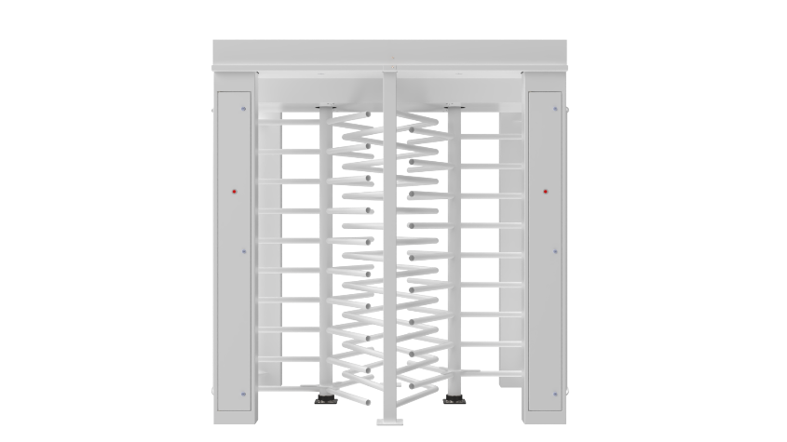
APS :
Tourniquets piétons double passage pour fonctionnement intensif et continu, Tourniquet à 3 bras pour gestion des accès et garantie de l’unicité de passage

APD :
Tourniquets piétons double passage pour fonctionnement intensif et continu en entrée, sortie ou entrée/sortie, Tourniquet à 3 bras type LBAT20, pour gestion des accès et garantie de l’unicité de passage avec caisson intégré dans la structure permettant l’intégration des contrôles d’accès
.
.

DCE en seconde page

DCE :

La conception du tourniquet en fera un appareil fiable et robuste conçu pour un fonctionnement intensif et continu en entrée, sortie ou entrée/sortie. Les tourniquets sont de type LA BARRIERE AUTOMATIQUE LBA T20. Ces tourniquets répondront aux spécifications suivantes :

Caractéristiques techniques :
- Structure tube acier galvanisé Ø90mm
- Peinture totale polyester RAL 9010, pour une efficacité anticorrosion
- 2 Tambours en barreaudage tubes acier Ø40mm
- Roulement à rouleaux coniques en bas du rotor / tambour avec système d’étanchéité renforcé en INOX pour préserver la fonctionnalité.
- Toiture en ALUMINIUM avec dispositif d’évacuation des eaux pluviales
- Sous le toit, intégration de spots d’éclairage à LEDs de chaque côté et pour chaque passage
- En cas de coupure électrique, le tourniquet sera libre dans les 2 sens de passage ou verrouillé dans 1 sens et libre dans l’autre (modifiable à préciser à la commande)
Programmation modifiable sur site par l’installateur sans intervention du fabricant

Équipements :
- 2 accès distincts à unicité de passage efficace, pas de personnel de surveillance requis.
Tourniquet : 20 passages par minute chacun, dépendant du contrôle d’accès.
Passage dans les deux sens.
- 2 x Commandes indépendantes et intégrées dans le caisson supérieur
- Dispositif d’entraînement manuel, verrouillage dans les 2 sens de rotation par cliquets électromagnétiques
- Tension d’alimentation 230V-50Hz monophasé
- Logique de commande par automate programmable 24 V
- Supports de lecteur intégrés dans la structure du tourniquet à façades amovibles pour installation des lecteurs de contrôle d’accès (lecteur de badge, interphone,...)
Intégration des contrôles d’accès à la charge de l’intégrateur
- Voyants Rouge / Vert de chaque côté montés sur les supports de lecteurs pour validation des passages
- Resistance chauffante
- Mécanisme d'indexation par galets et ressorts breveté permettant un fonctionnement souple et des positions d'arrêt précises
- Livré avec ses tiges d’ancrage

Type | Hauteur totale | Hauteur de passage | Largeur totale | Largeur de passage | Profondeur | Poids
LBAT20 | 2384 mm | 2000 mm | 2384 mm | 655 mm | 1782 mm | 550 kg

Options :
- Teinte RAL au choix
- Tambours Inox 304 Ø40mm (finition Inox poli)
- Déverrouillage pompier (un par sens et par couloir)
- Interrupteur crépusculaire
- Manchons de protection pour plus de confort
- Manchon avec propriétés antibactériennes et dépolluantes
- Réducteur de passage (pour effet 4 bras)
- Automate de gestion avec communication par IP
- Portes de condamnation en cas de non utilisation prolongée
- Toiture anti-escalade
- Pictogrammes intelligents pour indication de sens de passage (croix rouge / flèche verte)

Aide au montage :
Fourniture du gabarit de perçage pour intégration sur massif béton

- Ensemble pré-monté en deux parties :
1-Ensemble tourniquet.
2-Ensemble toiture à intégrer sur ensemble d’accès en fin de pose.

A prévoir par l’installateur (hors prestation La Barrière Automatique) :

Massif béton avec 2500 mm (L) x 1500 mm (l) x 200 mm (P).
Fourreaux ø 40 pour câbles d’alimentation et de télécommande.
Alimentation électrique : câble U 1000 RO 2V : 3 x 2,5 mm2, en monophasé 230 V.
Télécommande : câble téléphone 5 paires 9 /10ème.

